
НАСТЕННЫЙ ГАЗОВЫЙ ПРОТОЧНЫЙ ВОДОНАГРЕВАТЕЛЬ
МОДЕЛЬ
Arderia ATMO: WH-10 / WH-14 / WH-16
Arderia TURBO: WH-10 / WH-14 / WH-16

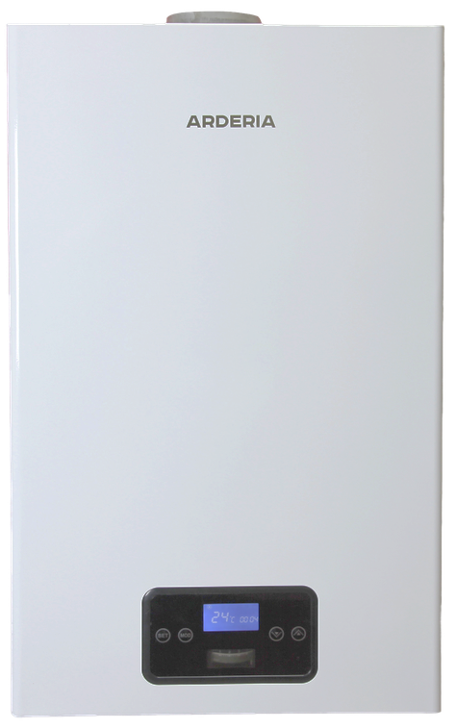

Руководство по эксплуатации Паспорт водонагревателя Гарантийный талон




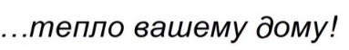

Уважаемый покупатель!

Благодарим Вас за приобретение газового оборудования Arderia. Газовые проточные водонагреватели (ВПГ) этой марки разработаны специально для России. При разработке и изготовлении водонагревателей Arderia были учтены негативные факторы, с которыми приходится сталкиваться отечественному пользователю при их эксплуатации, такие как: низкое входное давление газа, низкое входное давление хозяйственной воды и её повышенная «жёсткость». Выбранный Вами водонагреватель Arderia изготовлен высококвалифицированными специалистами с учётом норм и стандартов, действующих на территории РФ. При эксплуатации и обслуживании водонагревателей Arderia необходимо соблюдать определённые правила, поэтому в Ваших интересах внимательно ознакомиться с данным руководством по эксплуатации. Производители водонагревателей Arderia уверены, если Вы будете соблюдать все предписания и рекомендации, приведённые в данном руководстве, изделие будет служить Вам долго и надёжно.
Коллектив инженеров-конструкторов ООО «Инженерный центр «Апрель»

Внимание!

Все работы по установке, монтажу, инструктажу владельца, профилактическому обслуживанию, устранению неисправностей и ремонту производятся только специализированной сервисной организацией. Ответственность за безопасную эксплуатацию водонагревателя и содержание его в надлежащем состоянии несет его владелец. Несоблюдение изложенных в руководстве мер безопасности и правил установки, пользования и технического обслуживания может привести к выходу водонагревателя из строя, пожару, травмам и создать непосредственную угрозу жизни и здоровья. Настоящие руководство по эксплуатации является объектом АВТОРСКОГО ПРАВА, исключительные права, на использование которого принадлежат ООО «Инженерный центр «Апрель». Копирование, размножение, распространение, перепечатка (целиком или частично), или иное использование материала без письменного разрешения не допускается. Любое нарушение прав влечет наступление гражданской, административной и уголовной ответственности в соответствии с действующим законодательством РФ и будет преследоваться на основе российского и международного законодательства.
- Настоящее руководство входит в комплект поставки изделия и является его неотъемлемой частью.
- Настоящее руководство содержит указания, которые должны выполняться при эксплуатации изделия.
- Перед началом эксплуатации изделия внимательно прочитайте данное руководство.
- Всегда храните данное руководство в доступном месте.
- Приведённые в данном руководстве изображения дают упрощённое представление об изделии и могут содержать несущественные отличия с изделием, которое вы купили.

ООО «Инженерный центр «Апрель» постоянно ведет работу по усовершенствованию выпускаемой продукции и оставляет за собой право вносить необходимые изменения в конструкцию водонагревателя. Данные изменения могут быть не отражены в руководстве по эксплуатации.

Содержание | Стр.
1. Введение | 5
2. Предупреждающие знаки и символы, сокращения | 6
3. Меры безопасности | 6
4. Назначение, основные элементы и принцип работы ВПГ | 8
4.1 Назначение водонагревателя | 8
4.2 Основные элементы водонагревателя и их назначение | 8
4.3 Принцип работы водонагревателя | 11
5. Комплект поставки | 12
6. Технические характеристики ВПГ Arderia | 13
7. Габаритные размеры ВПГ Arderia | 14
8. Серийный номер ВПГ Arderia | 16
9. Руководство по эксплуатации водонагревателя | 16
9.1 Общие рекомендации | 16
9.2 Панель управления водонагревателем | 17
9.3 Включение водонагревателя | 18
9.4 Выключение водонагревателя | 18
9.5 Коды ошибок водонагревателя и их описание | 19
9.6 Сервисное меню. Настройка параметров работы ВПГ | 20
10. Настройка ВПГ по давлению газа | 21
11. Правила хранения и транспортировки водонагревателя | 22
12. Демонтаж и утилизация водонагревателя | 22
13. Инструкция по ТО, осмотру и уходу за водонагревателем | 23
13.1 Общие рекомендации по ТО водонагревателя | 23
13.2 Осмотр водонагревателя | 23
13.3 Уход за водонагревателем | 23
13.4 Техническое обслуживание (ТО) водонагревателя | 24
ГАРАНТИЙНЫЙ ТАЛОН | 25
1. Введение
Компания ООО «Инженерный центр «Апрель» представляет под маркой «ARDERIA» настенный газовый проточный водонагреватель собственной разработки и собственного производства. При разработке водонагревателей Arderia производитель поставил перед собой задачу создать компактный, безопасный, отвечающий своими функциональными возможностями всем современным требованиям, аппарат. Инженеры и конструкторы компании ООО «Инженерный центр «Апрель» успешно справились с поставленной задачей. Технические характеристики выгодно отличают водонагреватели Arderia от имеющихся на рынке аналогов, но при этом они соответствуют всем нормам и стандартам, принятым на территории РФ.

Водонагреватели Arderia производятся на заводе в России.

Водонагреватели Arderia адаптированы к российским условиям эксплуатации и сохраняют свою работоспособность при низком входном давлении газа и хозяйственной воды, а так же при перепадах напряжения в электросети. Водонагреватели Arderia характеризует длительный срок эксплуатации и экономный расход газа, что сокращает расходы на нагрев хозяйственной воды
Водонагреватели Arderia прошли сертификацию и соответствуют требованиям Технических регламентов Таможенного союза ТР ТС 016/2011; 004/2011; 020/2011.

Автоматика безопасности водонагревателей Arderia прекращает подачу газа на горелку:
- при прекращении подачи электроэнергии;
- при неисправностях цепей защиты;
- при погасании пламени горелки;
- при расходе воды ниже предельно допустимого значения;
- при достижении предельно допустимой температуры нагрева воды;
- при нарушении дымоудаления.

При выборе газового проточного водонагревателя обычно исходят из расчёта, что для мытья посуды необходима горячая вода, проходящая по протоку со скоростью 5 л/мин, а для принятия душа - 7 л/мин.
Количество одновременно используемых точек водоразбора может зависеть от многих факторов: температура холодной воды на входе, давление газа, привычная комфортная температура для пользователя и другие. В среднем комфортная температура для душа составляет примерно 38 - 41°C, а температура воды очень горячего душа редко когда превышает 45°С. Производитель рекомендует при эксплуатации водонагревателей Arderia руководствоваться нижеприведённой таблицей.

Точки водоразбора, работающие одновременно | Модель водонагревателя
Раковина на кухне | WH-10 / 14 / 16 ATMO; WH-10 / 14 / 16 TURBO
Умывальник | WH-10 / 14 / 16 ATMO; WH-10 / 14 / 16 TURBO
Душ | WH-10 / 14 / 16 ATMO; WH-10 / 14 / 16 TURBO
Раковина на кухне и умывальник | WH-14 /16 ATMO;  WH-14 / 16 TURBO
Два умывальника | WH-14 /16 ATMO;  WH-14 / 16 TURBO
Умывальник и душ | WH-14 /16 ATMO;  WH-14 / 16 TURBO
Раковина на кухне и душ | WH-14 /16 ATMO;  WH-14 / 16 TURBO
Раковина на кухне и два умывальника | WH-16 ATMO;  WH-16 TURBO
Три умывальника | WH-16 ATMO;  WH-16 TURBO
Умывальник и душ | WH-16 ATMO;  WH-16 TURBO
Раковина на кухне и душ | WH-16 ATMO;  WH-16 TURBO
2. Предупреждающие знаки и символы, применяемые сокращения
ХВС | Холодное водоснабжение (холодная хозяйственная вода)
ГВС | Горячее водоснабжение (горячая хозяйственная вода)
ВПГ | Водонагреватель проточный газовый
ТО | Техническое обслуживание
РД | Регламентирующий документ

3. Меры безопасности
Газоиспользующее оборудование является источником повышенной опасности! Перед началом эксплуатации газоиспользующего оборудования во избежание взрыва, пожара, отравления угарным газом, вредного термического воздействия, поражения электрическим током необходимо в обязательном порядке ознакомиться с настоящим руководством по эксплуатации, и неукоснительно выполнять все требования по технике безопасности, изложенные в нём.
Требования и предписания по технике безопасности, приведённые в данном руководстве, содержат важную информацию для обеспечения безопасной эксплуатации изделия. Несоблюдение данных требований может привести к травмам и создать непосредственную угрозу жизни.
Несоблюдение данных предписаний может привести к порче, как эксплуатируемого изделия, так и другого имущества.
Поскольку в настоящем руководстве приведены не все предупреждающие и предостерегающие сведения по эксплуатации газового оборудования, при работе с ним требуется уделять повышенное внимание не только правилам техники безопасности, но и элементарным мерам предосторожности.

При эксплуатации газового оборудования необходимо руководствоваться:
- рекомендациями и указаниями, изложенными в «Руководстве по эксплуатации»;
- предписаниями регламентирующих документов (РД), действующих в регионе установки газового оборудования.

Во избежание несчастных случаев и выхода из строя аппарата запрещается:
- Самостоятельно устанавливать и запускать аппарат в эксплуатацию.
- Использовать аппарат в целях, не предусмотренных данным руководством, т.е. не в соответствии с его прямым назначением.
- Производить пуск и регулировку аппарата лицам, не знакомым с настоящим руководством по эксплуатации.
- Закрывать воздухозаборные отверстия, предназначенные для притока воздуха.
- Эксплуатировать аппарат при отсутствии тяги в дымоходе.
- Эксплуатировать неисправный аппарат.
- Самостоятельно разбирать и ремонтировать аппарат.
- Вносить изменения в конструкцию аппарата.
- Оставлять работающий аппарат без периодического надзора.
- Прикасаться во время работы аппарата к трубе отвода продуктов сгорания.
- Запускать аппарат со снятыми передней и боковой панелями.
Убедитесь в отсутствии утечек газа. При нормальной работе газового аппарата и при исправном газопроводе в помещении не должен ощущаться запах газа.

При появлении запаха газа или при подозрении на его утечку необходимо принять следующие меры:
- Закройте кран подачи газа, находящийся на газопроводе перед аппаратом и на трубе ввода газа в дом (на опуске).
- Откройте окна и двери для проветривания помещения, обеспечив максимальный приток свежего воздуха.
- Не включайте аппарат, если произошло его защитное отключение.
- Не включайте и не выключайте электрический свет или какие-либо электроприборы.
- Не пользуйтесь открытым огнём (зажигалками, спичками и т.п.).
- Не пользуйтесь телефоном в загазованном помещении.
- Не курите.
- Покиньте загазованное помещение.
- Немедленно вызовите аварийно-диспетчерскую службу (АДС) регионального подразделения газового хозяйства или звоните по телефонам Аварийной службы газовой сети-104 (для стационарных телефонов-04) и Единой Службы спасения-112.
В случае появления дыма или запаха гари немедленно отключите газовый аппарат, обесточьте его и перекройте подачу газа, откройте окна и вызовите специалиста сервисной службы из регионального подразделения газораспределительной организации (ГРО) или из авторизованного сервисного центра (АСЦ).
Перед монтажом изделия следует убедиться в соответствии технических параметров системы газо-, водо- и электроснабжения данному изделию.

Не допускается пользоваться газовым аппаратом детям, а так же лицам с ограниченными физическими, психическими и умственными возможностями, если они не находятся под надзором лица ответственного за них и не проинструктированы о правилах безопасной эксплуатации газового оборудования.

4. Назначение, основные элементы и принцип работы водонагревателя
4.1 Назначение водонагревателя
Аппарат водонагревательный проточный газовый Arderia, настенный, именуемый в данном руководстве ВПГ (Водонагреватель Проточный Газовый) или просто «водонагреватель», является теплогенерирующим аппаратом, предназначенным для нагрева хозяйственной воды коммунально-бытового назначения, используемой в санитарно-гигиенических целях (мытьё посуды, стирка, купание) в квартирах и индивидуальных жилых домах, а также в общественных и производственных помещениях при непостоянном режиме потребления горячей воды.

ВПГ Arderia являются водонагревателями мгновенного действия с автоматическим изменением теплопроизводительности, то есть водонагревателем, в котором при изменении расхода подаваемой воды, расход газа регулируется автоматически, пропорционально расходу воды для поддержания температуры её нагрева в заранее установленном диапазоне.

Водонагреватели производятся в двух исполнениях:

- ВПГ с естественным дымоудалением, открытой камерой сгорания, тип «Atmo»;
- ВПГ с принудительным дымоудалением, закрытой камерой сгорания, тип «Turbo».
ВПГ типа «Atmo» (рис.1) оснащены атмосферными (инжекционными) горелками. Подача воздуха для горения происходит из помещения установки водонагревателя, а отвод отработанных дымовых газов (продуктов сгорания) наружу через коллектор (разделитель тяги) дымовых газов и труб дымоотведения в дымоход, за счёт естественной тяги.

ВПГ типа «Turbo» (рис.2) оснащены атмосферными (инжекционными) горелками и встроенным вентилятором (дымососом) для принудительной подачи воздуха для горения и отвода отработанных дымовых газов (продуктов сгорания) наружу.

Все водонагреватели Arderia предназначены для работы на природном газе по ГОСТ 5542.

Водонагреватели соответствуют требованиям нормативного документа ГОСТ 31856-2012
«Газовые нагреватели воды мгновенного действия с атмосферными горелками для производства горячей воды коммунально-бытового назначения».

4.2 Основные элементы водонагревателя и их назначение
- Горелка предназначена для создания газовоздушной смеси и подачи её к месту горения.
- Коллектор дымовых газов предназначен для отвода продуктов сгорания в дымоход.
- Электрод розжига предназначен для создания искрового разряда для розжига газовоздушной смеси на выходе из горелки.
- Электрод ионизации (датчик наличия пламени) обеспечивает контроль наличия пламени на горелке после розжига газовоздушной смеси.
- Теплообменник обеспечивает передачу тепла получаемого при сжигании газа воде, протекающей по его трубам.
- Термостат дымовых газов (датчик контроля тяги) предназначен для блокирования работы ВПГ типа «Atmo» в случае нарушения или полного отсутствия тяги в дымоходе.
- Термостат аварийный (датчик по перегреву ГВС) предназначен для блокирования работы ВПГ в случае нагрева воды свыше предельно допустимого значения.

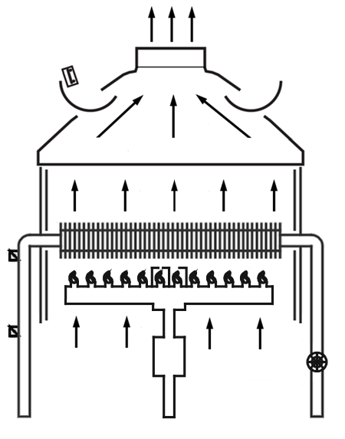
Вход ХВС
Выход ГВС
Газ
7
2
1
3
4
5
6
8
9
10
11

Рис. 1 Функциональная схема ВПГ Arderia тип «Atmo»
1. | Датчик тяги (термостат продуктов сгорания)
2. | Коллектор отработанных дымовых газов
3. | Теплообменник
4. | Электроды розжига
5. | Датчик по перегреву (предохранительный термостат)
6. | Датчик температуры ГВС
7. | Газовая арматура (газовые клапана)
8. | Камера сгорания (открытого типа)
9. | Электрод ионизации (датчик наличия пламени)
10. | Горелка
11. | Датчик расхода ГВС «турбинка»

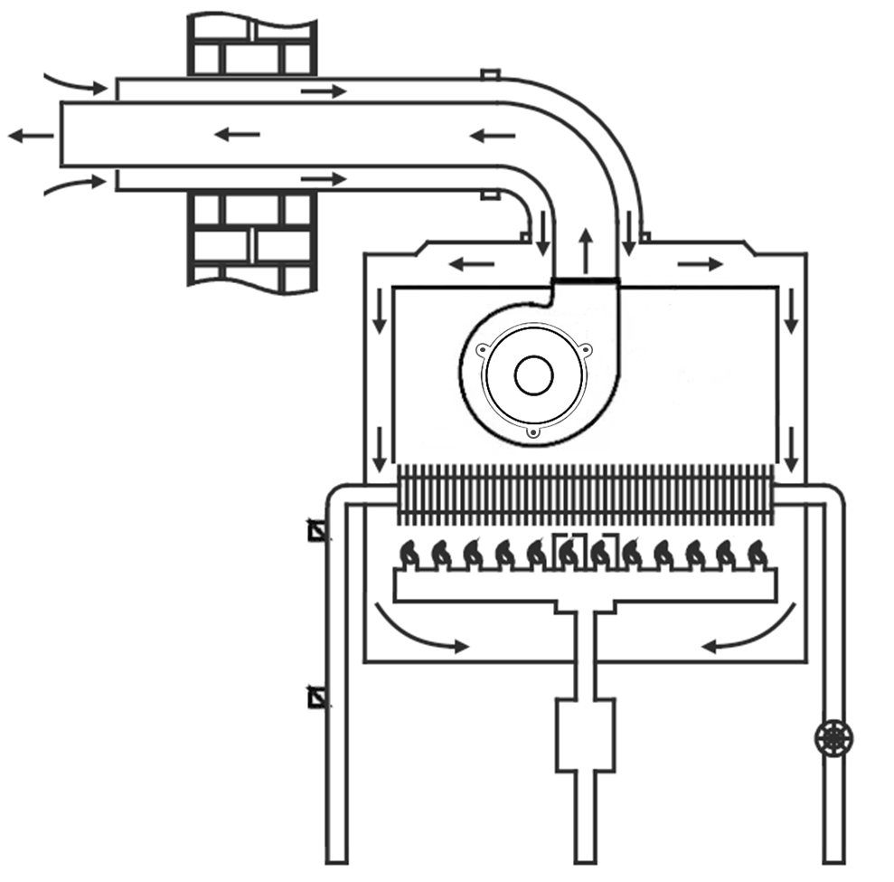
Газ
Вход ХВС
Выход ГВС
10
11
1
2
3
4
5
6
7
8
6

1. | Вентилятор DC
2. | Электроды розжига
3. | Датчик по перегреву (предохранительный термостат)
4. | Датчик температуры ГВС
5. | Газовая арматура (газовые клапана)
6. | Система дымоудаления и забора воздуха
7. | Камера сгорания (закрытого типа)
8. | Теплообменник
9. | Датчик наличия пламени (электрод ионизации)
10. | Горелка
11. | Датчик расхода воды «турбинка»
Рис. 2 Функциональная схема ВПГ Arderia тип «Turbo»

4

4.3 Принцип работы водонагревателя
В газовых водонагревателях Arderia отсутствует постоянно горящая запальная (пилотная) горелка, что позволяет сократить потребление газа и, соответственно, сократить расходы за коммунальные платежи. Отсутствие постоянно горящей запальной горелки также повышает и безопасность при эксплуатации водонагревателя.
Включение газовой горелки происходит автоматически при соблюдении двух условий:
- если при открытии крана водоразбора в местной системе горячего водоснабжения вода под давлением из водопровода (скважины, колодца) поступает в водонагреватель и датчик расхода фиксирует появление протока в нём;
- если температура входящей в водонагреватель воды ниже температуры её нагрева заданной (установленной) пользователем.
Когда водонагреватель находится в режиме «ожидания», то есть, нет расхода воды через него (закрыты краны водоразбора горячей воды), расход газа отсутствует.
Воспламенение газа на горелке происходит за счет электрического разряда (искры).

После открытия крана водоразбора ГВС вода, подводимая в водонагреватель, поступает в медный теплообменник проточного типа, где происходит ее нагрев продуктами сгорания (дымовыми газами). Нагретая в теплообменнике водонагревателя вода поступает в систему горячего водоснабжения и далее к точкам водоразбора горячей хозяйственной воды.

В зависимости от расхода воды в допустимом диапазоне и от установленной пользователем температуры её нагрева, система управления водонагревателем будет автоматически регулировать количество газа, поступающего на горелку так, чтобы температура нагреваемой воды стабилизировалась и удерживалась равной той температуре, которая была задана (установлена) пользователем.

В водонагревателях Arderia при изменении (увеличении или уменьшении) расхода воды, температура её нагрева не изменяется.

5. Комплект поставки
1 | Водонагреватель | 1шт.
2 | Руководство по эксплуатации. Инструкция по техобслуживанию. Паспорт. Гарантийный талон. | 1шт.
3 | Монтажная планка крепления (кронштейн крепления). | 1шт.

ВНИМАНИЕ! Табличка с маркировкой (шильд) наклеена на левой боковой панели водонагревателя. Месяц и год изготовления газоиспользующего оборудования нанесены на табличке с маркировкой.
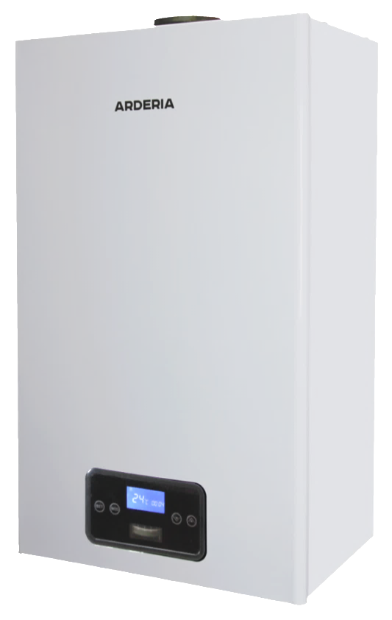
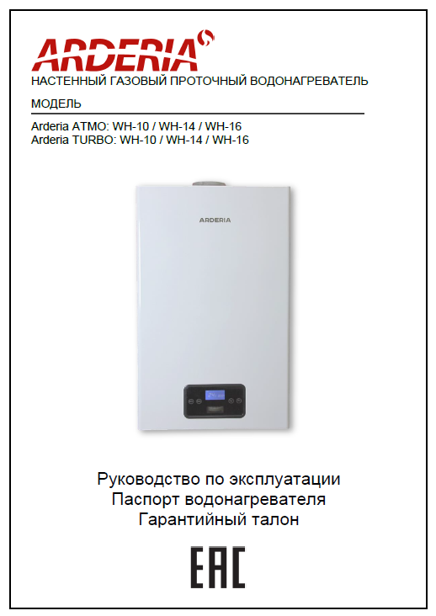

1
2


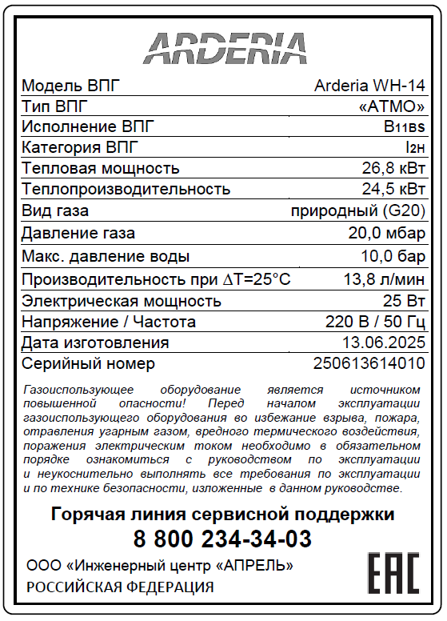

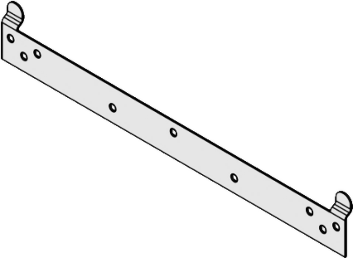
3

Рис. 3 Комплект поставки.
6. Технические характеристики ВПГ Arderia
Табл. 1

Модель |  | WH-10  ATMO | WH-14  ATMO | WH-16  ATMO | WH-10 TURBO | WH-14 TURBO | WH-16 TURBO
Категория |  | I_{2H}
Тип исполнения |  | B_{11BS} |  |  | C₁₂; C₃₂; C₄₂; C₅₂; C₈₂
Тип газа |  | Природный (NG)
Входное давление газа
допустимое | мбар | 12-30
номинальное | мбар | 16-20
Номинальная тепловая мощность
подводимая, Qмакс. | кВт | 19.9 | 26.8 | 36.3 | 19.9 | 26.8 | 36.3
полезная, Рмакс. | кВт | 18.2 | 24.5 | 33.2 | 18.6 | 25.03 | 33.9
КПД | % | 91.5 |  |  | 93.4
Расход воды
при ∆T=25°C | л/мин | 10.3 | 13.8 | 18.7 | 10.6 | 14.05 | 19.03
минимальный | л/мин | 2.5
Температура воды | °С | 30 – 60
Давление воды
максимальное | бар | 10.0
минимальное | бар | 1.5
Номинальный расход газа | м³/час | 2.1 | 2.8 | 3.8 | 2.1 | 2.8 | 3.8
Напряжение / частота | В/Гц | ~230 ± 15% / 50
Потребляемая эл. мощность | Вт | 25 |  |  | 50
Диметр дымохода | мм | 130
Диаметр труб дымоудаления | мм |  |  |  | Коаксиальная 60/100
Габаритные размеры  (В х Ш х Г) | мм | 698 х 426 х 259
Присоединительные размеры
ГВС | дюйм | G 1/2”
ХВС | дюйм | G 1/2”
Газ | дюйм | G 1/2”

7. Габаритные размеры ВПГ Arderia
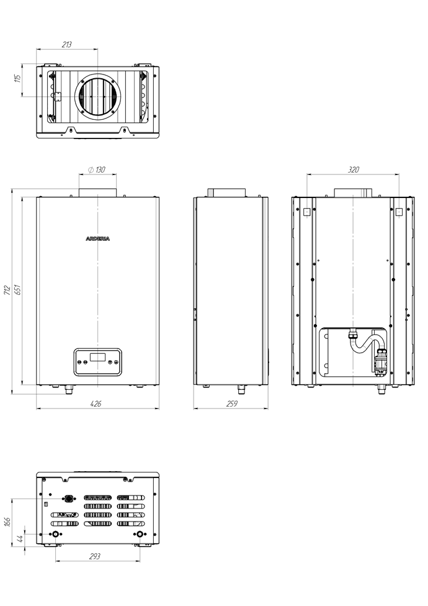
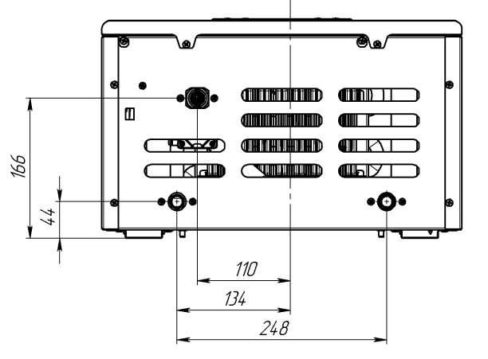
«WH-14 / 16 ATMO»
«WH-10 ATMO»
Модели
Arderia ATMO WH-10
Arderia ATMO WH-14
Arderia ATMO WH-16

Рис. 4 Габаритные размеры ВПГ Arderia тип «Atmo»

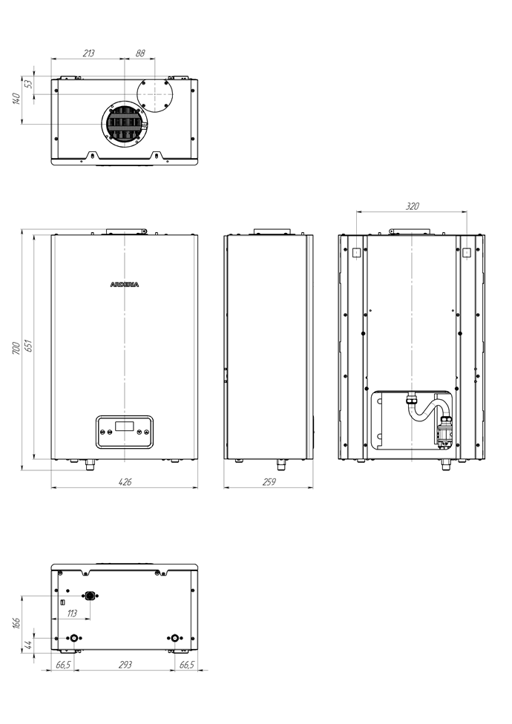
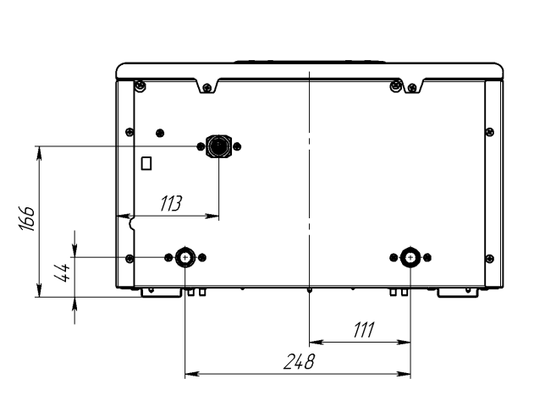
«WH-14 / 16 TURBO»
«WH-10 TURBO»
Модели
Arderia TURBO WH-10
Arderia TURBO WH-14
Arderia TURBO WH-16

Рис. 5 Габаритные размеры ВПГ Arderia тип «Turbo»

8. Серийный номер ВПГ Arderia

Дата изготовления
Тип ВПГ
Литраж
Номер ВПГ
250613614 010

Рис. 6 Серийный номер водонагревателя.
Дата изготовления: 25 – год изготовления; 06 – месяц изготовления; 13 – число изготовления. Водонагреватель изготовлен 13 мая 2025 года.
Тип исполнения водонагревателя:
5 – с принудительным дымоудалением, закрытой камерой сгорания, тип «Turbo».
6 – с естественным дымоудалением, открытой камерой сгорания, тип «Atmo»
Производительность (литраж). Расход воды в литрах в минуту. 14 л/мин.
Номер водонагревателя. Заводской номер водонагревателя в партии. 010.

9. Руководство по эксплуатации водонагревателя
9.1 Общие рекомендации
- При длительном простое водонагревателя рекомендуется отключить его от электро-, газо- и водоснабжения, перекрыть все запорные краны и слить из него воду.
- Если вы решили окончательно отключить и/или демонтировать водонагреватель, это должен делать уполномоченный специалист. Необходимо удостовериться, что системы подачи электроэнергии, газа и воды отключены должным образом.
- Сохраните данное руководство, т.к. оно в любой момент может потребоваться и вам, как пользователю, и техническому персоналу при ремонте, настройке и обслуживании водонагревателя.

9.2 Панель управления водонагревателем

На передней (лицевой) панели ВПГ расположена панель управления водонагревателем (См. Рис.7). Водонагреватель имеет прямоугольную форму, образуемую съёмными облицовочными панелями. На передней (лицевой) панели водонагревателя расположена панель управления водонагревателем с ЖК-дисплеем (жидкокристаллическим дисплеем) и кнопками управления водонагревателем. На ЖК-дисплее отображаются режимы работы водонагревателя и индикация ошибок в его работе. Кнопки позволяют управлять работой водонагревателя, изменяя режимы и параметры его работы.

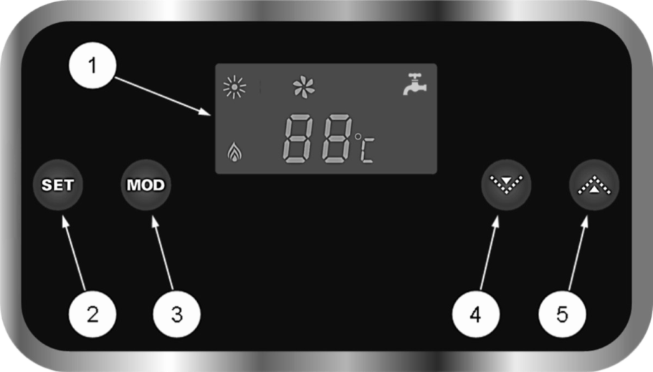

Рис. 7 Панель управления водонагревателем
1. ЖК-дисплей; 2. 3. 4. 5. кнопки управления.

На ЖК-дисплее отображаются режимы работы водонагревателя и индикация ошибок в его работе. Кнопки управления позволяют управлять работой водонагревателя, изменяя режимы и параметры его работы.
Назначение кнопок управления:
2 Кнопка «SET» - кнопка не задействована.
- Кнопка «MOD» - режимы работы водонагревателя: «ON» (Вкл.) /«OFF» (Выкл.)
- Кнопка «» (уменьшение) - уменьшает значение изменяемого параметра на единицу.
- Кнопка «» (увеличение) - увеличивает значение изменяемого параметра на единицу.

Символы, отражаемые на ЖК-дисплее и их значение:
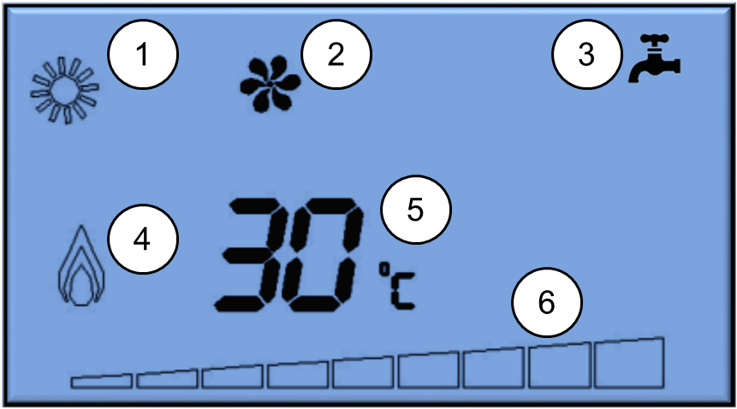

Рис. 8 ЖК-дисплей панели управления водонагревателем.
№ | Символ | Значение
1 |  | Водонагреватель работает
2 |  | Вентилятор работает (воднагреватели типа «Turbo»).
3 |  | Водонагреватель греет воду
4 |  | Наличие пламени на горелке. В водонагревателе горит газ.
5 |  | 1. Показывает текущую температуру нагрева воды  2. Показывает температуру нагрева воды, выбранную пользователем  3. При сбоях в работе водонагревателя и неисправностях показывает код ошибки.
6 |  | Значение текущей мощности водонагревателя
Табл. 2
9.3 Включение водонагревателя
Перед включением водонагревателя убедитесь, что все запорные краны открыты. Если водонагреватель работает при закрытых кранах, это может привести, как сбою в работе водонагревателя, так и к его поломке.
- Подключите водонагреватель к электросети.
- Откройте газовый кран.
- Откройте все запорные краны на входе в водонагреватель и на выходе из водонагревателя.
- Нажмите кнопку «MOD».
- Установите нужную температуру нагрева воды кнопками «» (увеличение) или «» (уменьшение). Температура нагрева воды может быть установлена в диапазоне от 30 до 60°С.
Для комфортного и безопасного пользования тёплой водой рекомендуется устанавливать её температуру на точке водоразбора при смешивании потоков горячей и холодной воды не более 45°С.
ВНИМАНИЕ! Заводская установка температуры нагрева горячей воды 55 °С. Необходимую, комфортную для себя температуру тёплой воды на точке водоразбора пользователь устанавливает самостоятельно с помощью крана (кранов) смесителя, регулируя им потоки горячей и холодной воды для получения требуемой температуры при их смешивании.

9.4 Выключение водонагревателя

По окончании пользования водонагревателем для завершения его работы необходимо прекратить протекание через него воды, а для этого достаточно просто закрыть кран на точке водоразбора горячей воды.

9.5 Коды ошибок водонагревателя и их описание
Система управления ВПГ оснащена функцией самодиагностики оборудования. В случае неисправности или сбоев в работе ВПГ система управления выключит его, подаст прерывистый звуковой сигнал и отобразит на ЖК-дисплее код ошибки.

Е0 – Низкая температура хозяйственной (санитарной) воды.
Ошибка активна и ВПГ не включится, если после долгого простоя или перерыва в подаче электроэнергии температура воды в ВПГ опустилась ниже +1°С. Блокировка автоматически снимется при повышении температуры выше +1°С. Если при повышении температуры ошибка не устраняется, обратитесь в сервисную службу.

E1 – Отсутствие сигнала о наличии пламени.
Отображается при неудачном розжиге ВПГ, либо после неожиданного срыва пламени в процессе его нормальной работы. Проверьте наличие подачи газа к ВПГ. Система управления ВПГ будет пытаться восстановить его нормальную работу. После нескольких неудачных попыток, если розжиг не произошёл, ВПГ уйдёт в блокировку. Снять блокировку можно нажатием кнопки «MOD». Если ошибка вызвана неисправностью ВПГ, обратитесь в сервисную службу.

E2 –Сбой в работе системы дымоудаления.
В ВПГ с закрытой камерой сгорания и принудительным дымоудалением, исполнения «Turbo» ошибка может быть вызвана неисправностью вентилятора или датчика давления воздуха (маностата). В течение 15 минут система управления будет пытаться восстановить нормальную работу ВПГ. Убедитесь в нормальном состоянии труб системы дымоудаления, проверьте, не перекрыты ли они. Снять блокировку можно нажатием кнопки «MOD». Если через 15 минут ошибка не устраняется, обратитесь в сервисную службу.
В ВПГ с открытой камерой сгорания и естественным дымоудалением, исполнения «Atmo» ошибка отображается при срабатывании самовозвратного датчика тяги (перегреве термостата дымовых газов). Датчик срабатывает при температуре нагрева более 70°С. После срабатывания датчика необходимо подождать не мене 5 минут. За это время датчик остынет, и система управления будет пытаться восстановить нормальную работу ВПГ. При необходимости перезапустите ВПГ. Данная ошибка может быть вызвана некорректной работой системы дымоудаления или неисправностью самого датчика тяги. Если ошибка через 5-10 минут не устраняется, обратитесь в сервисную службу.

E3 – Перегрев теплообменника ВПГ.
Отображается в ситуациях слабого протока (расхода) воды, протекающей через теплообменник и повышенном расходе газа. Проверьте состояние и положение запорных кранов системы водоснабжения и давление подачи газа на горелку. Снять блокировку можно нажатием кнопки «MOD». Если ошибка вызвана неисправностью или поломкой, обратитесь в сервисную службу.

E4 – Перегрев датчика температуры горячей воды.
Отображается в ситуациях отсутствия теплоносителя или его циркуляции в контуре отопления, также может быть вызвана неисправностью насоса. Откройте кран разбора горячей воды для понижения температуры, проверьте состояние вентилей и магистралей контура отопления. Снять блокировку можно нажатием кнопки «MOD». Если ошибка вызвана неисправностью или поломкой, обратитесь в сервисную службу.

E6 – Несправен датчик температуры горячей воды.
Отображается при неисправности датчика температуры горячей воды. Обрыв или КЗ (короткое замыкание) Снять блокировку можно нажатием кнопки «MOD». Для устранения неисправности обратитесь в сервисную службу.

9.6 Сервисное меню. Настройка параметров работы ВПГ
Для входа в сервисное меню (режим программирования и настройки параметров работы ВПГ) переведите ВПГ в режим «OFF» (выключен), а затем нажмите одновременно кнопки «» и «» и удерживайте их нажатыми не менее 5 секунд. Кнопками «» и «» выберите параметр, который необходимо изменить. Затем нажатием кнопки «MOD» перейдите к изменению параметра. Далее кнопками «» и «» выбираете необходимое новое значение параметра. Затем нажмите кнопку «MOD» для сохранения нового значения параметра и возврата к выбору следующего параметра для изменения.

FA – Параметр типа (вида) газового клапана.
00 – клапан с электронной регулировкой
01 – клапан с механической регулировкой
По умолчанию – 00.

PH – Параметр настройки максимальной мощности ВПГ.
Максимальная мощность ВПГ настраивается регулировкой давления газа подаваемого на горелку (См. Раздел 10 «Настройка ВПГ по давлению газа») с помощью кнопок управления, расположенных на панели управления ВПГ. Для увеличения необходимо нажать кнопку «», для уменьшения кнопку «».

ВНИМАНИЕ! Рекомендуется полностью открыть кран водоразбора горячей хозяйственной воды для улучшения теплосъёма.

PL – Параметр настройки минимальной мощности ВПГ.
Минимальная мощность ВПГ настраивается регулировкой давления газа подаваемого на горелку (См. Раздел 10 «Настройка ВПГ по давлению газа») с помощью кнопок управления, расположенных на панели управления ВПГ. Для увеличения давления газа необходимо нажать кнопку «», для уменьшения кнопку «».

dH – Параметр настройки мощности розжига ВПГ.
Мощность розжига ВПГ настраивается регулировкой давления газа подаваемого на горелку (См. Раздел 10 «Настройка ВПГ по давлению газа») с помощью кнопок управления, расположенных на панели управления котлом. Для увеличения давления газа необходимо нажать кнопку «», для уменьшения кнопку «».
ВНИМАНИЕ! При регулировке давления газа подаваемого на горелку при настройке параметров PH, PL, dH рекомендуется нажимать кнопки управления не более трёх раз подряд, то есть изменять параметр не более чем на три значения, после чего следует подождать несколько секунд, чтобы давление газа стабилизировалось на новом установленном значении.

nF – Параметр типа ВПГ по способу дымоудаления.
00 – ВПГ серии «Turbo» с вентилятором (принудительное дымоудаление).
01 – ВПГ серии «Atmo» без вентилятора (естественное дымоудаление).
По умолчанию:
ВПГ серии «Turbo» – 00
ВПГ серии «Atmo» – 01

10. Настройка ВПГ по давлению газа
Для настройки давления газа поступающего на горелку ВПГ необходимо выполнить следующие действия:
- Выключить ВПГ, переведя его в режим «OFF» (Выкл).
- Снять лицевую панель ВПГ, открыв доступ к газовой арматуре.
- Выкрутить винт-заглушку (См. Рис.8) из штуцера замера давления подачи газа на горелку.
- Подключить газовый манометр к газовой арматуре, к штуцеру замера давления газа поступающего на горелку.
- Включить ВПГ (См. Раздел 9.3).
- С помощью манометра настроить давление газа, поступающего на горелку при работе ВПГ, то есть отрегулировать значения параметров PH, PL, dH, которые должны соответствовать приведенным ниже величинам (См. Табл.3). Давление газа, поступаюшего на горелку, настраивается с помощью конопок расположенных на панели управления ВПГ (См. Рис. 7).
- После завершения настройки выключить ВПГ, переведя его в режим «OFF» (Выкл).
- Отсоединить манометр от газовой арматуры (клапана).
- Установить винт-заглушку штуцера замера давления обратно, закрутив его до упора.
- Установить обратно лицевую панель ВПГ.
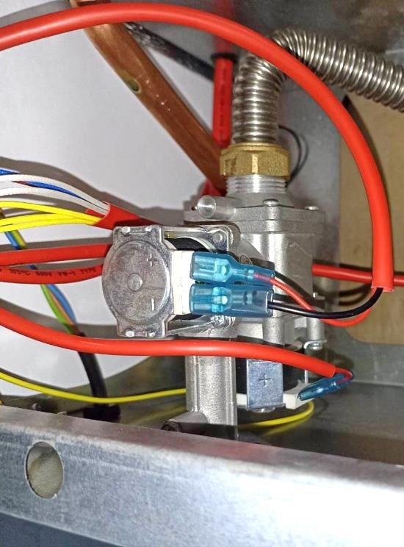
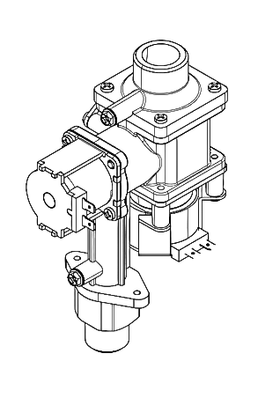

1
2
4
3

Рис. 8 Настройка давления газа
- газовая арматура (клапан);
- штуцер замера давления газа поступающего на горелку;
- штуцер замера давления газа на входе в ВПГ;
- технологическое отверстие.
Табл. 3
Модель ВПГ Arderia | Давление газа G20 (метан), мбар (Па)
Модель ВПГ Arderia | Макс. мощность PH | Мин. мощность PL | Мощность розжига dH
WH-10 ATMO / WH-10 TURBO | 11,5 – 11,7 (1150 – 1170) | 2,0 – 2,1 (200 – 210) | 3,5 (350)
WH-14 ATMO / WH-14 TURBO | 12,5 – 12,7 (1250 - 1270) | 2,0 – 2,1 (200 – 210) | 3,5 (350)
WH-16 ATMO / WH-16 TURBO | 12,0 – 12,2 (1200 – 1220) | 2,0 – 2,1 (200 – 210) | 3,5 (350)
11. Правила хранения и транспортировки ВПГ
- ВПГ изготовлен в климатическом исполнении УХЛ 4.2 по ГОСТ 15150-69.
- Транспортирование и хранение ВПГ должно производиться в упаковке завода-изготовителя, предохраняющей от повреждений, попадания на водонагреватель пыли и влаги (согласно манипуляционным знакам на упаковке).
- Транспортирование ВПГ может осуществляться всеми видами транспорта, в соответствии с правилами, действующими для данного вида транспорта. При транспортировании должна быть исключена возможность самопроизвольного перемещения ВПГ внутри транспортного средства
- ВПГ должен храниться и транспортироваться в упаковке только в положении, указанном на манипуляционных знаках.
- ВПГ должны храниться в закрытом помещении, в упаковке предприятия-изготовителя, в условиях исключающих возможность воздействия прямых солнечных лучей, влаги и резких колебаний температуры.
- ВПГ должны храниться при температуре окружающего воздуха в пределах от +1° до +40°C и относительной влажности воздуха не более 80%.
- Отверстия входных и выходных патрубков должны быть закрыты заглушками или пробками.
- Упаковка после ее использования по назначению подлежит утилизации.

12. Демонтаж и утилизация ВПГ
При невозможности дальнейшей эксплуатации водонагревателя пользователю следует обратить в специализированную сервисную организацию для квалифицированного технического обследования водонагревателя и принятия решения о возможности дальнейшей его эксплуатации. При невозможности дальнейшей эксплуатации водонагревателя, а так же по желанию пользователя из-за причин стороннего характера, водонагреватель необходимо демонтировать, выполнив следующие операции:

- Отключить водонагреватель от электросети.
- Перекрыть запорный газовый кран и запорные краны на трубопроводах системы ХВС и ГВС перед водонагревателем и после него .
- Слить всю воду из водонагревателя открыв кран водоразбора горячей воды.

ВНИМАНИЕ! Если запорных кранов нет, то слить воду из всей системы ХВС перед водонагревателем.

- Отсоединить от водонагревателя трубопроводы систем газоснабжения, ХВС, ГВС, а также дымоотводящие трубы систем дымоудаления.
- Демонтировать водонагреватель, то есть снять его со стены.

ВНИМАНИЕ! ВПГ является потенциально травмоопасным изделием, поэтому при демонтаже водонагревателя необходимо соблюдать меры безопасности.
ВПГ и его упаковка состоят из материалов, пригодных к вторичному использованию. Демонтированный водонагреватель и упаковку рекомендуется сдать в специализированную организацию для утилизации и переработки отходов. Утилизация упаковки и водонагревателя производится согласно требованиям, установленным региональной администрацией.

13. Инструкция по ТО, осмотру и уходу за ВПГ
13.1 Общие рекомендации по ТО водонагревателя

Для обеспечения длительной и безотказной работы ВПГ Arderia и сохранения его рабочих характеристик необходимо регулярно проводить его ТО (техническое обслуживание). Производитель рекомендует проводить ТО ВПГ Arderia не реже, чем один раз в год.

ТО ВПГ должно производиться силами аттестованных квалифицированных специалистов, имеющих профильное образование, прошедших необходимое обучение и являющимися представителями специализированной сервисной организации (ССО), имеющей право на проведение данного вида работ в соответствии с требованиями установленными законодательством РФ.

ВНИМАНИЕ! Работы, связанные с ТО ВПГ, не являются гарантийными обязательствами завода изготовителя и производятся за счёт владельца водонагревателя.

13.2 Осмотр водонагревателя

Перед каждым включением ВПГ пользователю необходимо осмотреть его и убедиться:
- в отсутствии повреждений видимой части изоляции кабеля питания;
- в отсутствии легковоспламеняющихся веществ и предметов около ВПГ;
- в отсутствии на видимых элементах оборудования трещин, сколов, вмятин;
- в отсутствии протечек в трубопроводах систем ХВС и ГВС.
- в отсутствии запаха газа в помещении установки водонагревателя.

При обнаружении запаха газа вызвать аварийную службу газового хозяйства.

ВНИМАНИЕ! После розжига горелки необходимо визуально проверить её работу. Пламя должно быть голубым, ровным и не иметь желтых коптящих краев, указывающих на засорение внутренних каналов секций горелок. Засорение внутренних каналов секций горелки вызывает неполное сгорание газа, что приводит к следующим негативным последствиям:
- образованию в больших количествах окиси углерода (угарного газа), что может привести к отравлению;
- образованию в больших количествах сажи и осаждение её на теплообменнике, что ухудшает теплообмен и может привести к выходу ВПГ из строя.

13.3 Уход за водонагревателем

ВПГ следует содержать в чистоте, для чего необходимо регулярно удалять пыль с его поверхности, а также протирать наружные панели водонагревателя, сначала влажной, а затем сухой тряпкой. В случае значительного загрязнения поверхности водонагревателя, необходимо сначала удалить грязь мокрой тряпкой, смоченной нейтральным моющим средством, а затем протереть сухой тряпкой.

Для очистки поверхности и наружных панелей водонагревателя применять моющие средства, содержащие абразивные частицы, а также органические растворители (бензин, ацетон и т.п.) ЗАПРЕЩЕНО!

Все действия по уходу за водонагревателем нужно выполнять только после его выключения и остывания.

13.4 ТО (техническое обслуживание) водонагревателя

Операции по техническому обслуживанию ВПГ, связанные с его разборкой необходимо выполнять только после полного отключения водонагревателя от систем газо-, водо- и электроснабжения. Должны быть закрыты все запорные водяные и газовые краны перед водонагревателем, а сам водонагреватель должен быть обесточен.

При ТО ВПГ выполняются следующие работы (минимальный перечень):
- Чистка (промывка) теплообменника от внешних загрязнений и от накипи (при необходимости);
- Чистка (продувка) горелки от внешних и внутренних загрязнений;
- Чистка фильтров контура ХВС установленных на входе в ВПГ;
- Проверка теплообменника на максимальный проток (расход);
- Проверка герметичности газовой и водяной систем ВПГ;
- Проверка напряжения в сети электроснабжения и его параметры;
- Проверка целостности контура заземления и наличия заземления;
- Проверка на наличие паразитического потенциала на корпусе ВПГ;
- Проверка целостности кабеля напряжения питания;
- Проверка работоспособность датчиков и регуляторов температуры;
- Проверка давления газа перед ВПГ и настройка давления газа на газовой горелке (при необходимости).
- Проверка наличия тяги в системах дымоотведения;
- Проверка датчика температуры ГВС на соответствие его показаний установленной температуре нагрева воды;
- Проверка и тестирование устройств безопасности:
- предохранительного термостата (датчика по перегреву воды)
- термостата дымовых газов (датчика контроля тяги)
- маностата (датчика давления воздуха релейного типа)
- Удаление нагара с электродов розжига и ионизации (при необходимости);
- Замена уплотнений в газовой и водяной системах (при необходимости);

ГАРАНТИЙНЫЙ ТАЛОН
Гарантийный срок на котельное оборудование ARDERIA составляет 24 (двадцать четыре) месяца со дня продажи либо со дня ввода в эксплуатацию, но не более 30 месяцев со дня продажи через розничную торговую сеть. По истечении 12 месяцев с момента первого пуска котла гарантия действительна только при наличии в гарантийном талоне отметки о прохождении сервисного технического обслуживания. Гарантия распространяется на Оборудование при условии, что установка, пусконаладочные работы и первый пуск был осуществлён Авторизованным сервисным центром Arderia или организацией, имеющей право на проведение данных работ (в соответствии с требованиями, установленными региональным законодательством).

Гарантийные обязательства не распространяются на неисправности, возникшие вследствие:
- нарушения правил хранения и транспортировки, указанных в руководстве по эксплуатации;
- нарушения правил установки, монтажа и эксплуатации оборудования;
- отсутствия проекта на установку ВПГ;
- отсутствия заводской маркировочной таблички на оборудовании;
- отсутствия в гарантийном талоне отметок о продаже, о проведении пусконаладочных работ (ПНР) и ежегодного технического обслуживания (ТО);
- самостоятельного ремонта, демонтажа, замены комплектующих и составных частей, повлёкших нарушение работоспособности оборудования;
- установки на оборудование деталей, узлов других производителей;
- механических повреждений оборудования;
- повреждений оборудования, вызванных замерзанием воды, попаданием внутрь оборудования посторонних предметов, веществ, жидкостей, животных и насекомых;
- повреждений оборудования, вызванных стихийными бедствиями, наводнением, пожаром или другими обстоятельствами непреодолимой силы;
- повреждения оборудования или ухудшения работы оборудования по причине образования накипи (минеральных отложений) в деталях и узлах оборудования;
- недопустимого разового или систематического изменения параметров сетей электро-, газо- или водоснабжения;
- отсутствия заземления (зануления) оборудования;
- использования оборудования не по назначению.

Работы по гарантийному ремонту выполняются бесплатно только авторизованными сервисными центрами (АСЦ) ARDERIA по месту установки оборудования. Расходные материалы (уплотнения, прокладки) по гарантии не меняются.

Для исполнения гарантийных обязательств необходимо обратиться в авторизованный сервисный центр ARDERIA (список см. на сайте https://arderia.ru/servisantam/) и предоставить сервисному центру информацию:
- модель и серийный номер оборудования;
- копию гарантийного талона с заполненными данными о продаже и вводе оборудования в эксплуатацию;
- данные о прохождении ежегодного технического обслуживания.

С условиями гарантийного обслуживания ознакомлен:

Дата и подпись покупателя ______________________________________________________

Сведения о продаже |  |  |  | Сведения о вводе в эксплуатацию
Модель  оборудования: |  |  |  | Название организации:
Серийный  номер: |  |  |  | Телефон организации:
Данные торгующей организации |  |  |  | Дата  проведения ПНР:
Название: |  |  |  | Ф.И.О. специалиста:
Подпись продавца:
Дата продажи: |  |  |  | Подпись специалиста:
МП |  |  |  | МП

Сведения о произведённых замерах (заполняется при проведении ПНР)
Давление газа |  |  |  |  | Напряжение
В сети (входное): |  |  | мбар |  | В электросети: |  |  |  | В
Pb – на горелке (макс.): |  |  | мбар |  | Между N и PE: |  |  |  | В
PL – на горелке (мин.): |  |  | мбар |  | Система дымоудаления (ВПГ «Турбо»)
dH – при розжиге: |  |  | мбар |  | Коаксиальная 60/100 мм.
 |  |  |  |  | Раздельная 80х80 мм.
Дополнительное оборудование:

Отметки о прохождении сервисного тех. обслуживания
№ Акта | Дата | Наименование организации | Контактный телефон | Ф.И.О. специалиста | Подпись специалиста

Отметки о прохождении гарантийного ремонта
№ Акта | Дата | Наименование АСЦ | Контактный телефон | Ф.И.О. специалиста | Подпись специалиста

СВИДЕТЕЛЬСТВО О ПРИЁМКЕ
Водонагреватель настенный проточный газовый

Изготовлен и принят ОТК в соответствии с ТУ 4931-012-77727567-23 (ГОСТ 31856-2012 (EN 26:1997), ТР ТС 016/2011) и признан годным к эксплуатации.

Штамп ОТК

2026-08

Уважаемый пользователь!
По вопросам монтажа, ввода оборудования в эксплуатацию и заключения договора на сервисное техническое обслуживание, рекомендуем вам обращаться в авторизованный сервисный центр (АСЦ) ARDERIA. Перечень и адреса авторизированных предприятием изготовителем сервисных организаций в конкретном регионе вы можете узнать в торгующей организации, на сайте https://service.arderia.ru/, https://arderia.ru/ или по телефону 8 (495) 744-01-55. Гарантийные работы выполняются только АСЦ ARDERIA по месту установки обслуживаемого оборудования. Если у вас возникли трудности с эксплуатацией оборудования или в общении с АСЦ ARDERIA, вы можете связаться с техническим отделом компании ARDERIA по горячей линии сервисной поддержки, по телефону 8 (800) 234-34-03 (звонок бесплатный).



ООО «Инженерный центр «АПРЕЛЬ», РФ, 385130, Республика Адыгея, м.р-н Тахтамукайский, пгт. Энем, ул. Молодёжная, д. 9/2, этаж 2, офис 1 тел.: 8 (495) 744-01-55 E-mail: info@arderia.ru www.arderia.ru

